07-298 ЭО-4121 гусеничный гидравлический экскаватор с составной стрелой ёмкостью ковша от 0,65 до 1,5 м3, обратная лопата, копание: глубина 5.8 м, радиус 9.2 м, высота погрузки 6 м, производительность 150 м3/ч, рабочий вес 21.8 т, A-01M 130 лс, 2.8 км/час, экскаваторный завод г. Ковров, 1974-78 г.
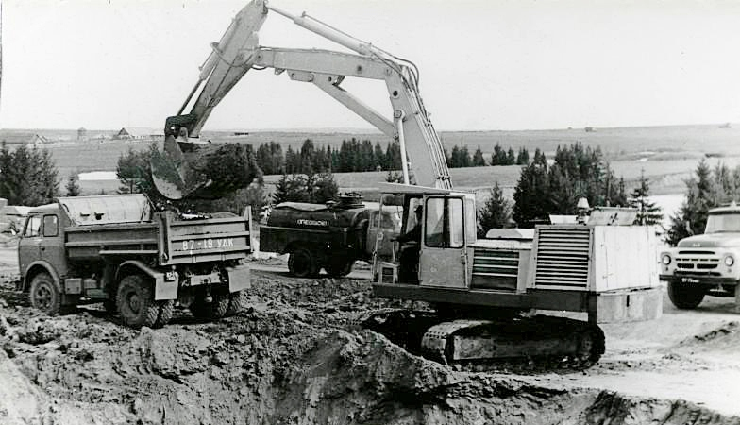

Изготовитель: Ковровский ордена Ленина экскаваторный завод Министерства строительного, дорожного и коммунального машиностроения СССР, г. Ковров Владимирской области. Завод основан в 1861 году одновременно со строительством железной дороги Москва – Нижний Новгород и назывался Ковровские центральные сдвоенные железнодорожные мастерские.

Экскаваторы с гидравлическим приводом и жесткой подвеской рабочего оборудования как отдельные машины, начали выпускаться в СССР относительно позднее, чем, например, грейдеры или бульдозеры с гидравлическим управлением. Здесь главным препятствием были трудности машиностроительного комплекса в изготовлении деталей и узлов гидравлической системы, насосов, гидромоторов, элементов гусеничного хода и пр. Однако, технические возможность экскаваторов с гидравлическим приводом гораздо шире возможностей экскаваторов с механическим приводом. Прежде всего, в гораздо большей номенклатуре сменного рабочего оборудования, его компактности и производительности. Поэтому, основной серийный выпуск гидравлических экскаваторов пришелся на начало 1970-х г. До этого времени велись работы над созданием разного типа опытных моделей, изучения их эксплуатационных качеств. 1970-е г. так же можно назвать переходными в выпуске экскаваторов в СССР - резко повысилась доля экскаваторов с гидравлическим приводом в производственных программах многих специализированных заводов, что повлекло постепенное снижение числа выпуска экскаваторов с механическим приводом. Гидравлические экскаваторы выпускались как на специальных шасси (гусеничное или пневмоколесное), так и на шасси автомобилей.
В 1970 году впервые в истории страны был собран гидравлический гусеничный полноповоротный экскаватор ЭО-4121 с ковшом емкостью 0,65 – 1,5 м3, созданный конструкторами Ковровского экскаваторного завода совместно с работниками Всесоюзного научно-исследовательского института Стройдормаш. После прохождения всесторонних испытаний, серийное производство экскаваторов ЭО-4121 было налажено на Ковровском заводе в 1974 году.
Экскаватор ЭО-4121 являлся первым в СССР серийным полноповоротным гидравлическим экскаватором на гусеничном ходу с ковшами емкостью 0,65 - 1,5 м3 (принадлежит к 4 размерной группе). Предназначен для земляных работ при строительстве и разработке траншей и котлованов, очистке каналов, погрузки сыпучих материалов и мелкодробленых скальных пород с величиной кусков не более 400 мм. Основные узлы: рабочее оборудование, дизельный двигатель А-01М мощностью 130 л.с., ходовая часть, поворотная платформа, гидросистема, электрооборудование и кабина с пультом управления.
Поворотная платформа опирается на раму ходовой части через роликовое опорно-поворотное устройство. На платформе смонтированы рабочее оборудование (ковш, составная стрела из базовой и головной частей), двигатель, топливный бак, бак рабочей жидкости, кабина с пультом управления, механизм поворота, гидравлический привод с распределителями и предохранительными устройствами.
На задней части платформы закреплен противовес. Ходовая часть - гусеничный движитель. В конструкции ходовой части предусмотрено оборудование уширенными звеньями, позволяющими существенно сократить давление на грунт. Подобный вариант предназначается для использования на переувлажненных и слабых грунтах. Каждая гусеница приводится в движение от индивидуального гидромотора через редуктор. Натяжение гусеничной ленты - гидроцилиндром. Гусеничная тележка экскаватора ЭО-4121 оснащена гусеницами из литых звеньев. Механизм поворота состоит из гидромотора, трехступенчатого редуктора и поворотной шестерни.
Гидропривод включает сдвоенный насос, распределительную и предохранительную аппаратуру, исполнительные рабочие органы. Насосы регулируемой производительности, смонтированные в одном корпусе, приводятся в действие от дизельного двигателя через раздаточный редуктор. Распределительные блоки золотников смонтированы на поворотной платформе, сзади кабины. Давление рабочей жидкости в гидравлическом приводе 250 кгс/см2.
Кабина оборудована отопителем, охладителем воздуха и снегоочистителем. Для облегчения запуска двигателя в зимнее время на экскаваторе предусмотрен подогреватель ПЖБ-300В.
К постоянному оборудованию экскаватора ЭО-4121 относятся рукоять и один из видов лопаты. К сменному причисляется оборудование, которое устанавливается специально, в зависимости от вида и характера выполняемых в данный момент времени работ. Экскаватор работает с различными видами сменного рабочего оборудования: обратной лопатой со стандартной и удлиненной рукоятями и ковшами различной емкости и назначения, в том числе профильным и очистным; прямой лопатой с поворотным и неповоротным ковшами; погрузочным оборудованием; грейфером со сменными челюстями трех типов различной ширины и удлинителем; рыхлителем; гидромолотом; оборудованием захватно-клещевого типа с однозубым и трехзубым рыхлителем.
Экскаватор можно транспортировать железнодорожным, морским или автомобильным транспортом. Своим ходом экскаватор можно транспортировать на расстояние не более 10 км. Буксирование возможно только в случае крайней необходимости, скорость не должна превышать 2,5 км/ч, расстояние не более 1 км.
Экскаватор предназначается для работ при температурных условиях от -40 до +40 градусов (в тропическом исполнении – до +55 градусов).
Модификации. В процессе производства в конструкцию агрегата вносились изменения и усовершенствования. Это позволило адаптировать землеройную машину к различным условиям эксплуатации. Первой модифицированной моделью стал экскаватор ЭО-4121А. Инженеры установили на ходовую часть более широкие гусеницы для передвижения по болотистой местности и неустойчивому грунту. Новшества затронули и кабину машиниста. Она получила резиновые амортизаторы, смягчающие удары и вибрацию, возникающую при езде по бездорожью. Для защиты от холода был добавлен обогрев стекол кабины.
У модели 4121Б появилась возможность оснащения усиленной моноблочной стрелой, расширившей возможности экскаватора. Моноблочная стрела используется для оборудования обратной лопаты, грейфера, гидромолота и рыхлителя. Модернизированный экскаватор применялся для разработки мерзлого грунта и скальных пород.
На базе экскаватора 4121 были разработана модель 4124. В 1978 году изготовлена первая промышленная партия экскаваторов ЭО-4124 на гусеничном ходу тракторного типа. Основным отличием экскаватора ЭО-4124 от экскаватора ЭО-4121 является применение гусеничного тракторного хода с цевочным зацеплением, который позволяет в 3-4 раза увеличить долговечность гусеничной цепи (у ЭО-4121 - литые гусеничные звенья). Экскаватор имеет основные модификации: ЭО-4224, ЭО-4124ХЛ, ЭО-4124А и некоторое количество специальных исполнений, марка которых не указывается на зав.табличке, например ЭО-4124А-09, где индекс -09 указывает на уширенно-удлиненный гусеничный ход. Дальнейшее развитие модели ЭО-4124А - экскаватор ЭО-4125.

Технические характеристики
Двигатель
Экскаватор комплектуется 4-тактным 6-цилиндровыи дизельным агрегатом модели «А-01М» (производитель «Алтайдизель») с жидкостным охлаждением и непосредственным впрыском топлива. Данный мотор имеет рядное вертикальное расположение цилиндров. Запуск силовой установки осуществляется посредством карбюраторного одноцилиндрового пускового двигателя ПД-10У с мощностью в 10 л.с. Дополнительно устанавливается подогреватель «ПЖБ-300В», облегчающий пуск мотора в холодное время.
Характеристики двигателя «А-01М»:
Производитель двигателя – Алтайдизель.
Тип устанавливаемого двигателя – рядный, дизельный.
Номинальная мощность на выходе – 95.62 киловатт/130 лошадиных сил (при 1700 об/мин).
Номинальная частота вращения коленчатого вала – 1700 оборотов в минуту
Степень сжатия – 140.
Количество цилиндров – 6.
Рабочий объем – 14859 кубов.
Тип системы охлаждения – жидкостная.
Тип системы впрыска – непосредственный впрыск топлива.
Средний часовой расход топлива – 185 грамм на одну лошадиную силу.
Тип пускового двигателя – карбюраторный.
Марка пускового двигателя – ПД-10У.
Количество цилиндров пускового двигателя – 1.
Характеристики ковша:
Тип – базовый, землеройный ковш.
Наименьший объем устанавливаемого ковша – 0.65 кубических метра.
Наибольший объем устанавливаемого ковша – 1.5 кубических метра.
Максимальный радиус копания – 9200 миллиметров.
Максимальная глубина копания – 5800 миллиметров.
Максимальная высота загрузки – 5000 миллиметров.
Габаритные размеры
Конструкционная длина экскаватора без ковша – 4900 миллиметров.
Ширина по гусеничной платформе – 2900 миллиметров.
Полная высота по кабине – 3060 миллиметров.
Гусеничная (продольная база) – 2750 миллиметров.
Наименьший дорожный просвет под поворотной платформой – 942 миллиметра.

